**«НАБОР в ВУЗы МЧС РОССИИ» 2025 год**

Главное управление МЧС России по Тверской области приглашает на учебу юношей и девушек, готовых посвятить свою жизнь благородному делу защиты жизни, здоровья людей и материальных ценностей от жесточайших бедствий на Земле — пожаров, аварий, катастроф

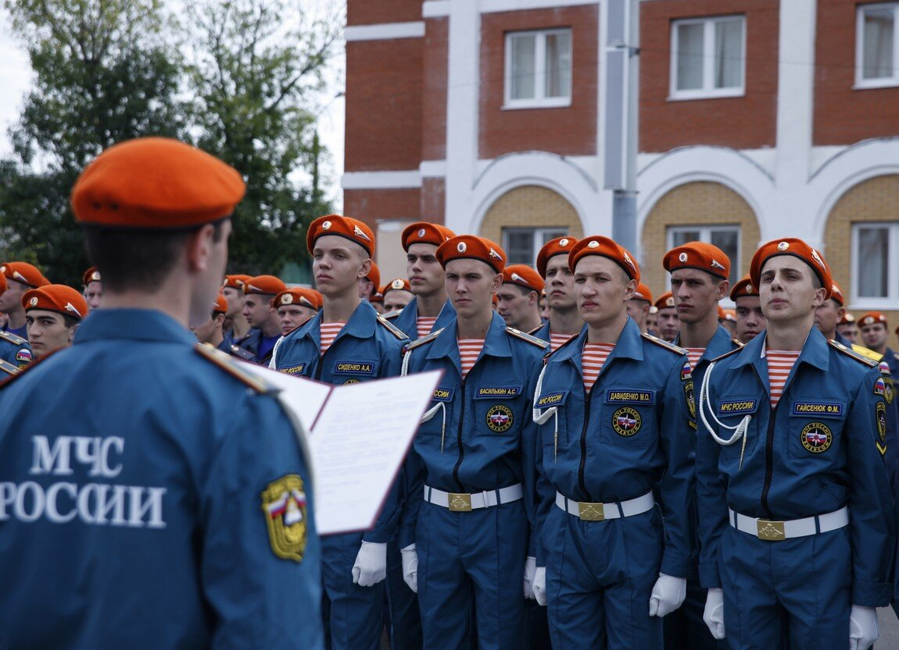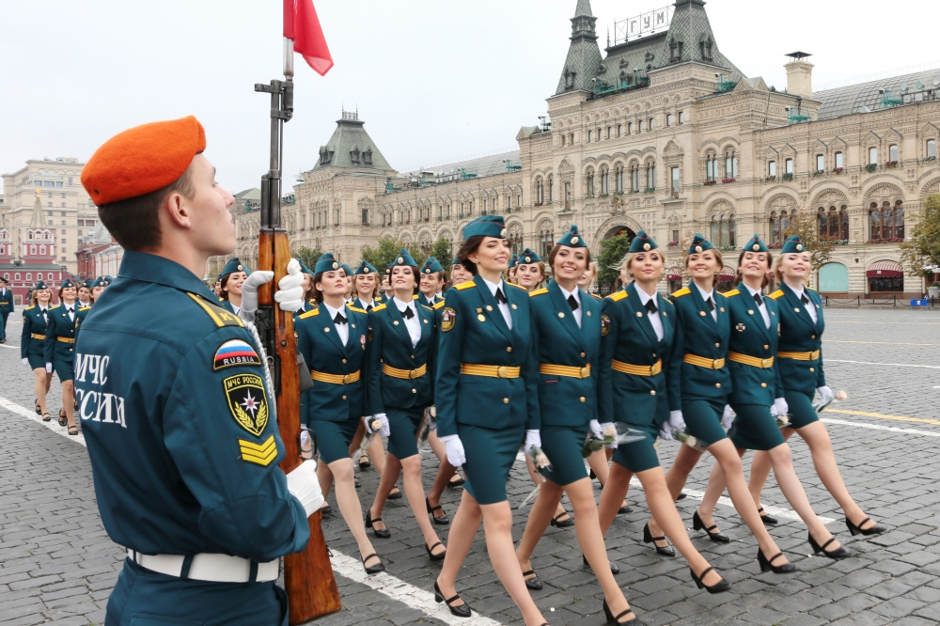

|  |  |
| --- | --- |
| **г. МОСКВА Академия ГПС МЧС России**  **«Пожарная безопасность»**  **(специалитет — 5 лет)** | |
| **Необходимо сдать следующие ЕГЭ** | |
| - русский язык – 36  - математика профиль – 27  - физика или информатика (ИКТ) - 36/40(на выбор) | |
| **Дополнительные испытания (по прибытию в ВУЗ на сборы)** | |
| - математика (тест)  - физическая подготовка (выполнение нормативов) | |
| **Другие направления в ВУЗе:** | |
| «Техносферная безопасность» (бакалавриат — 4 года)  «Информационные системы и технологии»(бакалавриат — 4 года) | |
| **г. САНКТ-ПЕТЕРБУРГ (СПб УГПС)**  **Санкт-Петербургский университет ГПС МЧС России** | **г. ИВАНОВО (ИПСА)**  **Ивановская пожарно-спасательная академия ГПС** **МЧС России** |
| **«Правовое обеспечение национальной безопасности»**  **(специалитет — 5 лет)** | **«Техносферная безопасность»**  **(бакалавриат — 4 года)** |
| **Необходимо сдать следующие ЕГЭ** | |
| - обществознание - 42  - история/информатика (ИКТ) — 32/40 (на выбор)  - русский язык - 36 | -физика/химия — 36/36 (на выбор)  - русский язык - 36  - математика профиль - 27 |
| **Дополнительные испытания (по прибытию в ВУЗ на сборы)** | |
| - обществознание  - физическая подготовка (выполнение нормативов) | - математика (тест)  - физическая подготовка (выполнение нормативов) |
| **Другие направления в ВУЗе:** | |
| **«**Пожарная безопасность» (специалитет — 5 лет)  «Техносферная безопасность» (бакалавриат — 4 года)  «Системный анализ и управление» (бакалавриат — 4 года)  « Судебная экспертиза» (специалитет — 5 лет) | «Пожарная безопасность» (специалитет — 5 лет)  «Судебная экспертиза» (специалитет — 5 лет)  «Правовое обеспечение национальной безопасности» (специалитет — 5 лет) |

**Для юношей мы предлагаем ЦЕЛЕВОЕ НАПРАВЛЕНИЕ (бюджет)**

**Девушки поступают на общих основаниях, согласно баллам по ЕГЭ, остальные условия общие**

**Чтобы поступить в ВУЗы, необходимо**

- Подать заявление (подойти в отдел НД и ПР по адресу: г. Кимры, ул. Шевченко, д.39, здание 11 ПСЧ, 1 этаж, каб. 9)

- Пройти профессиональный отбор (психологическое обследование - тестирование (ЦПД) в г. Тверь)

- Пройти военно-врачебную комиссию (ВВК в поликлинике МВД в г. Тверь)

**Абитуриентские сборы:**

После окончания формирования личного дела отделом кадров комплектующего органа кандидат прибывает на абитуриентские сборы в ВУЗ МЧС России

**В рамках вступительной кампании им необходимо:**

- Пройти медицинское обследование и психологический отбор

- Сдать вступительные испытания по ЕГЭ

- Сдать вступительные испытания по физической подготовке

**Обеспечение курсанта:**

- Бесплатное питание

- Медицинское обслуживание

- Обмундирование

- Денежное содержание в размере, установленном действующим законодательством

(ежемесячно от 19 тыс. руб.)

- Возможность получения водительского удостоверения

- Распространение льгот, гарантий и компенсаций, предусмотренных для сотрудников МЧС России

- Предоставляется отсрочка от службы в Вооруженных силах РФ

**Обеспечение выпускника:**

- Присваивается специальное звание «лейтенант внутренней службы»

- Выдается диплом государственного образца о высшем профессиональном образовании

- Заключается служебный контракт сроком не менее 5 лет с предоставлением места службы

**Социальные гарантии при прохождении службы**

- Ежемесячное достойное жалование, предусмотренная система премирования по итогам работы

- Возможность карьерного роста

- Отпуск от 45 суток

- Бесплатное получение высшего образования в ВУЗах системы МЧС России

- Медицинское страхование, бесплатное медицинское обслуживание, санаторно-курортное лечение

- Право льготного выхода на пенсионное обеспечение при общей выслуге 20 лет (обучение и прохождение службы в ВС РФ входит в выслугу лет)

- Предоставление отсрочки от службы в ВС РФ на всё время прохождения службы

**По вопросам обращаться по адресу:** г**. Кимры, ул. Шевченко, д.39, каб. 9**

**Телефон: 89806318161**